 |  |  |  |  |  | 




 | مطالبه وجه سفته به ميزان ريال به انضمام كليه خسارات قانوني
 | كپي مصدق :1-سفته 2- واخواست نامه
رياست محترم
با سلام احتراما به استحضار ميرساند:
به موجب كپي مصدق فقره سفته تقديمي به شماره /شماره هاي خزانه داري كل سري اينجانب مبلغ ريال از خوانده /خواندگان طلبكارم كه نامبرده با وصف مراجعات مكرر و حلول اجل و سر رسيد ازتاديه و پرداخت آن خودداري مي كنند فلذا مستندا به مواد 198قانون آئين دادرسي دادگاههاي عمومي وانقلاب درامور مدني و 307 قانون تجارت صدور حكم به محكوميت خوانده /خواندگان به پرداخت مبلغ خواسته به ميزان ريال به انضمام كليه خسارات قانوني و هزينه دادرسي در حق اينجانب مورد استدعاست .

امضاء- اثر انگشت
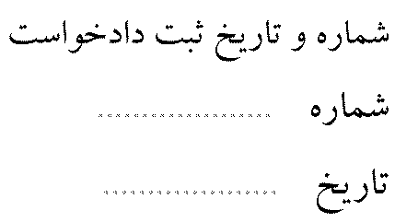 |  |  |  |  |  |  | 

